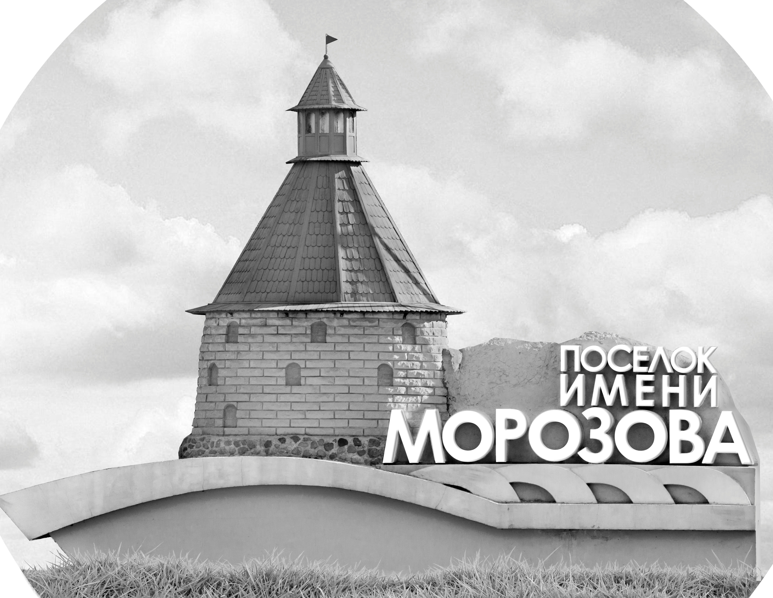 | ОФИЦИАЛЬНЫЙ ПРОТОКОЛ МАТЧА | Год рождения/Дивизион
 |  | 2006
1
Соревнование | Кубок Ладоги |  |  | Дата | 25.08.2021 | Игра № | 4
Место проведения | Ленинградская область | Арена | Хорс | Время | 14:45 | Зрители | 30

«A» «Манеж» Санкт-Петербург |  |  |  |  |  | Взятие ворот |  |  |  |  |  |  | Удаления
№ | Фамилия Имя |  | (К/А) | Поз. | Игр. | # | Время |  | Г | А 1 | А 2 | ИС | Время |  | № | Мин | Нарушение | Начало |  | Оконч.
30 | Ефремов Владислав |  |  | В | Нет | 1 | 41 | 54 | 91 | 86 |  | +1 | 4 | 01 | 8 | 2 | ЗД-КЛ-СП | 4 | 01 | 6 | 01
90 | Сорокин Владимир |  |  | В | Да |  |  |  |  |  |  |  | 14 | 40 | К | 2 | ЧС-СТ | 14 | 40 | 16 | 33
7 | Леонов Михаил |  |  | З | Да |  |  |  |  |  |  |  | 44 | 40 | 28 | 2 | ГРУБ | 44 | 40 | 45 | 00
8 | Шмаков Егор |  |  | Н | Да
13 | Мирошниченко Семен |  |  | Н | Да
15 | Шубин Василий |  |  | Н | Да
17 | Цымбаленко Егор |  |  | Н | Да
21 | Грачев Иван |  | К | З | Да
22 | Кузьмин Матвей |  |  | Н | Да
23 | Цыганов Илья |  |  | З | Да
24 | Грищук Антон |  |  | З | Да
26 | Полянский Арсений |  |  | З | Да
28 | Плотников Никита |  |  | Н | Да
33 | Булатов Кирилл |  |  | З | Да
47 | Запевалов Иван |  |  | З | Да
77 | Солнечников Артем |  |  | Н | Да
86 | Загрибалов Денис |  | А | Н | Да
88 | Разин Степан |  |  | Н | Да
89 | Наумов Дмитрий |  |  | З | Да
91 | Авдеев Даниил* |  |  | Н | Да
96 | Огарев Тимофей |  |  | Н | Нет
98 | Трошин Кирилл |  |  | Н | Да
Главный тренер |  | Черных Юрий |  |  |  | Тренер |  | Удалов Евгений |  |  |  |  |  |  |  |  | подпись | ‌

«Б» «СКА-Варяги» Ленинградская область |  |  |  |  |  | Взятие ворот |  |  |  |  |  |  | Удаления
№ | Фамилия Имя |  | (К/А) | Поз. | Игр. | # | Время |  | Г | А 1 | А 2 | ИС | Время |  | № | Мин | Нарушение |  | Начало |  | Оконч.
72 | Лебедев Иван* |  |  | В | Да | 1 | 16 | 33 | 87 | 77 | 16 | +1 | 1 | 08 | 33 | 2 | ЗД-КЛ |  | 1 | 08 | 3 | 08
90 | Ророха Матвей |  |  | В | Да | 2 | 16 | 48 | 17 | 15 |  |  | 2 | 34 | 99 | 2 | НП-АТ |  | 2 | 34 | 4 | 34
7 | Каграманов Руслан |  |  | З | Да | 3 | 19 | 34 | 55 | 87 | 73 |  | 27 | 54 | 4 | 2 | ПОДН |  | 27 | 54 | 29 | 54
4 | Рамазанов Кирилл |  |  | З | Да | 4 | 35 | 38 | 77 | 16 |  |  | 29 | 45 | 18 | 2 | ЗД-СП |  | 29 | 45 | 31 | 45
9 | Янцев Савелий |  |  | Н | Да |  |  |  |  |  |  |  | 41 | 08 | 4 | 2 | БЛОК |  | 41 | 08 | 41 | 54
15 | Протасов Семен |  |  | З | Да |  |  |  |  |  |  |  | 44 | 40 | 16 | 2 | ГРУБ |  | 44 | 40 | 45 | 00
16 | Иголкин Глеб |  |  | Н | Да
17 | Турбин Дмитрий |  |  | Н | Да
18 | Никулаев Даниил |  | К | З | Да
23 | Никифоров Макар |  |  | Н | Да
25 | Долгов Тимофей |  |  | Н | Да
29 | Кравцов Никита |  |  | Н | Да
33 | Ратников Иван |  |  | З | Да
47 | Гостев Антон |  |  | З | Да
55 | Игнатов Никита |  |  | Н | Да
62 | Недомерко Александр |  | А | З | Да
71 | Иванов Артем |  |  | Н | Да
73 | Кройтор Кирилл |  |  | Н | Да
77 | Мешалкин Денис |  |  | Н | Да
87 | Ларионов Артем |  |  | Н | Да
97 | Долгоруков Денис |  |  | Н | Да
99 | Захаров Андрей |  |  | З | Да
Главный тренер |  | Комиссаренко Дмитрий |  |  |  | Тренер |  |  |  |  |  |  |  |  |  |  | подпись | ‌

Послематчевые броски |  |  |  |  | Игра вратарей |  |  |  | По периодам |  | 1 | 2 | 3 | ОТ | ПБ | Общ. | Время игры
«А» | «Б» | Вр «А» | Вр «Б» | Счет | Время |  | «А» | «Б» | Взятие ворот | «А» | 0 | 0 | 1 |  |  | 1 | Начало | 10 | 21
 |  |  |  |  | 0 | 00 | 90 | 72 |  | «Б» | 2 | 1 | 1 |  |  | 4 | Окончание | 11 | 29
 |  |  |  |  | 30 | 00 | 90 | 90 | Штрафное время | «А» | 4 |  | 2 |  |  | 6 | Тайм-аут «А»
 |  |  |  |  | 45 | 00 | 90 | 90 |  | «Б» | 4 | 4 | 4 |  |  | 12 | Тайм-аут «Б»
 |  |  |  |  |  |  |  |  | Броски по воротам | «А»
 |  |  |  |  |  |  |  |  |  | «Б» |  |  |  |  |  |  | ‌
 |  |  |  |  |  |  |  |  | Судьи при оштрафованных игроках | ‌ |  |  |  | Судья времени игры
 |  |  |  |  |  |  |  |  |  | ‌ |  |  |  | Секретарь
 |  |  |  |  |  |  |  |  | ‌Информатор | ‌ |  |  |  | подпись  ‌

Главный судья |  | Лучшие игроки матча | «Манеж» | Авдеев Даниил № 91
Главный судья |  |  | «СКА-Варяги» | Лебедев Иван № 72
подписи |  | Инспектор | ‌ | Замечания на обороте | Да | Нет

